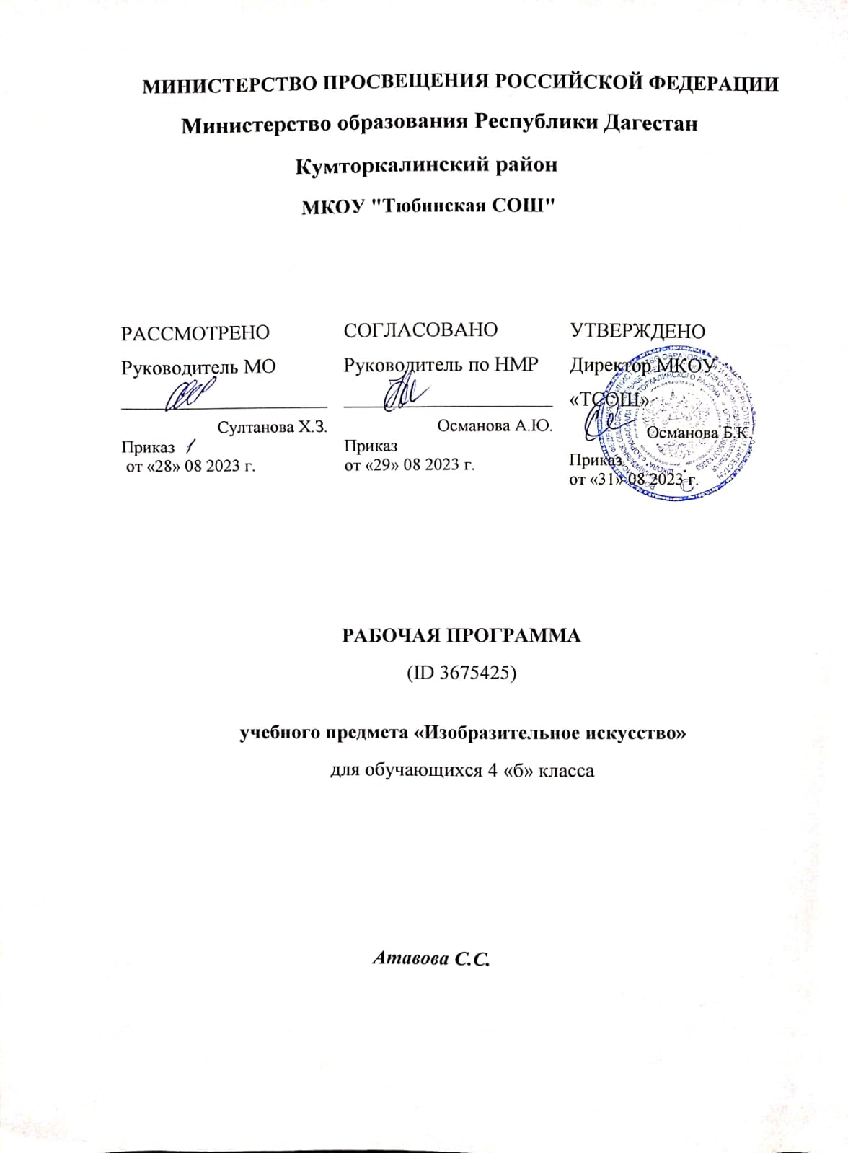

|  |  |  |  |
| --- | --- | --- | --- |
| Номер урока | Тема урока | Домашнее задание к следующему уроку |  |
| 1 | Каждый народ строит, украшает, изображает: рассматриваем и обсуждаем произведения великих художников, скульпторов, архитекторов | Домашнее задание |  |
| 2 | Пейзаж родной земли: рисуем пейзаж по правилам линейной и воздушной перспективы красками | Домашнее задание |  |
| 3 | Деревянный мир: создаем макет избы из бумаги | Домашнее задание |  |
| 4 | Изображение избы: рисуем и моделируем избу в графическом редакторе | Домашнее задание |  |
| 5 | Деревня: создаем коллективное панно «Деревня» | Домашнее задание |  |
| 6 | Красота человека: создаем портрет русской красавицы (в национальном костюме с учетом этнокультурных особенностей региона) | Домашнее задание |  |
| 7 | Красота человека: изображаем фигуру человека в национальном костюме | Домашнее задание |  |
| 8 | Народные праздники: создаем панно на тему народных праздников | Домашнее задание |  |
| 9 | Родной угол: изображаем и моделируем башни и крепостные стены | Домашнее задание |  |
| 10 | Родной край: создаем макет «Древний город» | Домашнее задание |  |
| 11 | Древние соборы: изображаем древнерусский храм | Домашнее задание |  |
| 12 | Города Русской земли: рисуем древнерусский город или историческую часть современного города | Домашнее задание |  |
| 13 | Древнерусские воины-защитники: рисуем героев былин, древних легенд, сказок | Домашнее задание |  |
| 14 | Великий Новгород: знакомимся с памятниками древнерусского зодчества | Домашнее задание |  |
| 15 | Псков: знакомимся с памятниками древнерусского зодчества | Домашнее задание |  |
| 16 | Владимир и Суздаль: знакомимся с памятниками древнерусского зодчества | Домашнее задание |  |
| 17 | Москва: знакомимся с памятниками древнерусского зодчества | Домашнее задание |  |
| 18 | Узорочье теремов: выполняем зарисовки народных орнаментов | Домашнее задание |  |
| 19 | Пир в теремных палатах: выполняем творческую работу «Пир в теремных палатах» | Домашнее задание |  |
| 20 | Страна восходящего солнца: изображаем японский сад | Домашнее задание |  |
| 21 | Страна восходящего солнца: изображаем японок в национальной одежде и создаем панно «Праздник в Японии» | Домашнее задание |  |
| 22 | Народы гор и степей: моделируем юрту в графическом редакторе | Домашнее задание |  |
| 23 | Народы гор и степей: рисуем степной или горный пейзаж с традиционными постройками | Домашнее задание |  |
| 24 | Города в пустыне: создаём образ города в пустыне с его архитектурными особенностями | Домашнее задание |  |
| 25 | Древняя Эллада: изображаем олимпийцев в графике | Домашнее задание |  |
| 26 | Древняя Эллада: создаем панно «Олимпийские игры в Древней Греции» | Домашнее задание |  |
| 27 | Европейские города: рисуем площадь средневекового города | Домашнее задание |  |
| 28 | Многообразие художественных культур в мире: создаем презентацию на тему архитектуры, искусства выбранной эпохи или этнокультурных традиций народов России | Домашнее задание |  |
| 29 | Материнство: изображаем двойной портрет матери и ребенка | Домашнее задание |  |
| 30 | Мудрость старости: создаем живописный портрет пожилого человека | Домашнее задание |  |
| 31 | Сопереживание: выполняем тематическую композицию «Сопереживание» | Домашнее задание |  |
| 32 | Герои-защитники: создаем презентацию памятника героям и защитникам Отечества, героям Великой Отечественной войны | Домашнее задание |  |
| 33 | Герои-защитники: лепим из пластилина эскиз памятника героям или мемориального комплекса ко Дню Победы в Великой Отечественной войне | Домашнее задание |  |
| 34 | Юность и надежды: создаем живописный детский портрет | Домашнее задание |  |